ID - код по магазину
Produce - название продукта
Material – материал
Color – цвет
Size – размер
Country - страна производитель
ID_salespeople - код поставщика товара
Price - цена за штуку
Count - количество штук
REM - ремарки

========================================================================

- Определите для какого товара код поставщика не определен. (полностью вся табл. переименованные атрибуты)
SELECT Produce
FROM Ware
WHERE ID_salespeople IS NULL

2. Определить все товары, которые производятся в Украине (марка, код товара. страна
)
SELECT *
FROM Ware
WHERE Country LIKE "Украина"

- Удалите из таблицы все товары, которые произведены в Германии
DELETE FROM Ware
WHERE Country LIKE "Германия"

- Замените страну-производителя Польшу на Россию (код, товар, страна, описание товара).
UPDATE Ware
SET Country="Россия"
WHERE Country="Польша"

5. Восстановите строки, удаленные в 3 пункте.

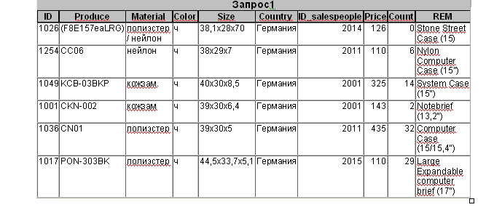
- Выведите весь товар, который не черного цвета (продукт, цену, код продукта)
SELECT Produce, Price, ID
FROM Ware
WHERE Color NOT LIKE "ч"

- Вставьте строку NTC-117BK Micro Camera Case, нейлон, ч, 13,3x8,3x5,7, 2016, Украина, 1046
INSERT INTO Ware(Produce, REM, Material, Color, Count, Size, ID_salespeople, Country, ID)
SELECT "NTC-117BK", "Micro Camera Case", "нейлон", "ч", 13,"3x8,3x5,7", 2016, "Украина", 1046

- Вставьте строку POC-463BK Compact Camera Case, полиэстер, ч, 11x7x4,5, остальные данные не определены.
INSERT INTO Ware(Produce, REM, Material, Color, Size)
SELECT "POC-463BK", "Micro Camera Case", "полиэстер", "ч","11x7x4,5"
Будет ошибка ID не задан

- Вывести весь товар, который поставляет продавец с кодом 2065 из России
SELECT *
FROM Ware
WHERE ID_salespeople =2065 AND Country = "Россия"

- Вывести товар, цена за который находится в диапазоне от 200 до 345
SELECT *
FROM Ware
WHERE Price BETWEEN 200 AND 345

- Определите все сумки из кожи с размером не менее 40х30х5
SELECT *
FROM Ware
WHERE (REM GLOB "*Bag*" OR REM GLOB "*Case*") AND Material="кожа" AND Size GLOB "[4-9]*x[3-9]*x[5-9]*"

- Написать запрос, который выводит все сумки и коды их поставщиков, если товара меньше чем на 1200 грн.
SELECT REM, ID_salespeople
FROM Ware
WHERE Price*Count<1200

- Написать запрос, который заменит код поставщика на 2000, если на складе хранится товара менее чем на 500 грн. По данному поставщику.
UPDATE Ware
SET ID_salespeople=2000
WHERE Price*Count<500

- Вывести все кожаные сумки, количество которых менее 5 шт. и общая сумма товара не превышает 450 грн.
SELECT *
FROM Ware
WHERE Count<5 AND Count*Price<450 AND Material LIKE "кожа" AND (REM GLOB "*Bag*" OR REM GLOB "*Case*")

- Напишите запрос, который выведет все нейлоновые сумки цена на которые не превышает 250 грн.
SELECT *
FROM Ware
WHERE Price<250 AND Material LIKE "нейлон"

- Замените материал нейлон на брезент, если сумка стоит менее 200 грн.
UPDATE Ware
SET Material="брезент"
WHERE (REM GLOB "*Bag*" OR REM GLOB "*Case*") AND Price<200 AND Material LIKE "нейлон"

- Напишите запрос, который выводит все сумки, у которых есть косметички
- SELECT *
FROM Ware
WHERE (REM GLOB "*Bag*" OR REM GLOB "*Case*") AND REM GLOB "*косметичка*"

- Напишите запрос, который покажет все кожаные сумки черного цвета китайского производства.
SELECT *
FROM Ware
WHERE (REM GLOB "*Bag*" OR REM GLOB "*Case*") AND Material="кожа" AND Color LIKE "ч" AND Country LIKE "Китай"

- Напишите запрос, который покажет все сумки с размером более 15 дюймов.
SELECT *
FROM Ware
WHERE REM GLOB "*1[6-9]*"

- Напишите запрос, который покажет всех поставщиков сумок не черного цвета.
SELECT DISTINCT ID_salespeople
FROM Ware
WHERE (REM GLOB "*Bag*" OR REM GLOB "*Case*") AND Color NOT LIKE "ч"

- Замените материал полиэстер у сумок китайского производства на нейлон
UPDATE Ware
SET Material="нейлон"
WHERE (REM GLOB "*Bag*" OR REM GLOB "*Case*") AND Material="полиэстер" AND Country LIKE "Китай"

22. В записях с кодом товара: 1015, 1041, 1032, 1010 материал нейлон заменить на полиэстер если страна-производитель Китай.

UPDATE Ware
SET Material="полиэстер"
WHERE Material="нейлон" AND Country LIKE "Китай" AND (ID=1015 OR ID=1041 AND ID=1032 AND ID=1010)

